K.J.S.E.A

JUNIOR SCHOOL EDUCATION ASSESSMENT

TERM 2: ENDTERM ASSESSMENT 2026
GRADE 8 – FRENCH
Time: 1 Hour 30 Minutes
LEARNER’S DETAILS
Name: ________________________________________________. School: _____________________________________________________.
Assessment Number: _________________________________. Date: ______________________________________________________.
School Code: _______________________________________. Signature: _________________________________________________.

Instructions for Learners
- Answer all questions.
- Write clearly in blue or black ink.
- Répondez en français où c’est nécessaire.

FOR EXAMINER’S USE
SECTION | SECTION A | SECTION B | % SCORE | EE1 | EE2 | ME1 | ME2 | AE1 | AE2 | BE1 | BE2
SCORE RANGE | 20 MARKS | 30 MARKS |  | 90-100 | 75-89 | 58-74 | 41-57 | 31-40 | 21-30 | 11-20 | 1-10
POINTS |  |  |  | 8 POINTS | 7 POINTS | 6 POINTS | 5 POINTS | 4 POINTS | 3 POINTS | 2 POINTS | 1 POINT
LEARNER’S TOTAL SCORE

SECTION A: INTERACTIVE LISTENING & READING (20 MARKS)

1. Formal Greetings (5 Marks)
You meet your new Principal, Monsieur Kamau, in the corridor at 8:00 AM. Complete the dialogue using the words in the box.
[Enchanté — allez — Bonjour — Madame — bien]
Learner: (a) ______________ Monsieur le Principal! Comment (b) ______________-vous?
M. Kamau: Je vais (c) ______________, merci. Et toi?
Learner: Ça va bien. Je vous présente ma mère, (d) ______________ Otieno.
M. Kamau: (e) ______________, Madame Otieno.

2. Physical Environment & Weather (5 Marks)
Read the sentences and match the weather pattern to the correct activity/clothing.
Weather (Le Temps) | Activity / Clothing
(i) Il fait chaud (It is hot) | (a) On porte un manteau de pluie.
(ii) Il pleut (It is raining) | (b) On porte un pull-over.
(iii) Il fait froid (It is cold) | (c) Je vais nager (swimming).
(iv) Il y a du vent (It is windy) | (d) On fait du cerf-volant (kite flying).

3. Vocabulary Identification: Transport (5 Marks)
Identify the means of transport in the pictures below (Write in French).
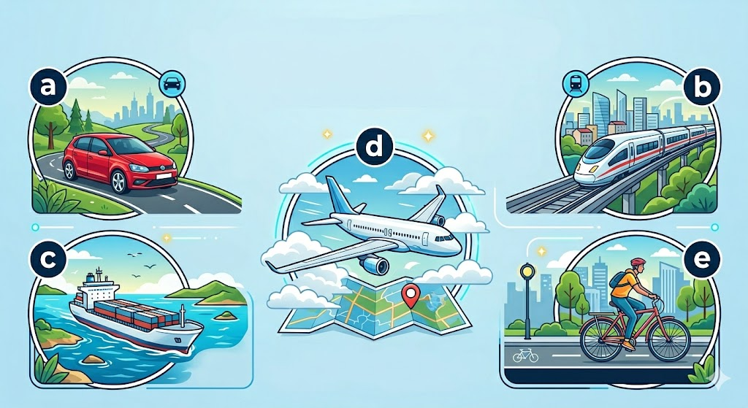
(a) _____________________ (b) _____________________ (c) _____________________
(d) _____________________ (e) _____________________

4. True or False: Feelings & Emotions (5 Marks)
State whether the following statements are Vrai (True) or Faux (False) based on logic.
(a) Quand je mange beaucoup, j'ai faim. [_________]
(b) Quand je bois de l'eau, j'ai soif. [_________]
(c) Je suis heureux quand je reçois un cadeau. [_________]
(d) Je suis fatigué après le sport. [_________]
(e) Quand je suis malade, je suis très énervé. [_________]

SECTION B: STRUCTURED QUESTIONS (30 MARKS)

5. The Family Tree (6 Marks)
(a) Le père de mon père est mon ____________________.
(b) La sœur de ma mère est ma ____________________.
(c) Le fils de mon oncle est mon ____________________.

6. Directions & Locations (6 Marks)
You are describing your town to a tourist. Use the correct preposition (devant, derrière, à gauche, à droite).
(a) L'école est ____________________ (in front of) l'église.
(b) Tournez ____________________ (to the left) pour aller au marché.
(c) Le bus est ____________________ (behind) le taxi.

7. Time & Daily Routine (6 Marks)
Draw the clock faces for the following times:
(a) Il est sept heures (7h00) — Time I wake up.
(b) Il est midi (12h00) — Time for lunch.
(c) Il est huit heures et demie (8h30) — Time to sleep.

8. The Kitchen & Meal Prep (6 Marks)
Scenario: You are preparing a meal. Name the tool or action required.
(a) Pour manger la soupe, j'utilise une ____________________ (spoon).
(b) Pour ____________________ (to boil) l'eau, j'utilise une casserole.
(c) J'ajoute du ____________________ (salt) et du piment dans la viande.

9. Composition: (6 Marks)
Write a short paragraph (4–5 sentences) about a place you want to visit. Mention the means of transport, the weather, and who you are going with.
_________________________________________________________________________________________________________________________________________________________________________________________________________________________________________________________________________________________________________________________________________________________________________________________________________________________________________________________________________________________________________________________

THIS IS THE LAST PRINTED PAGE

